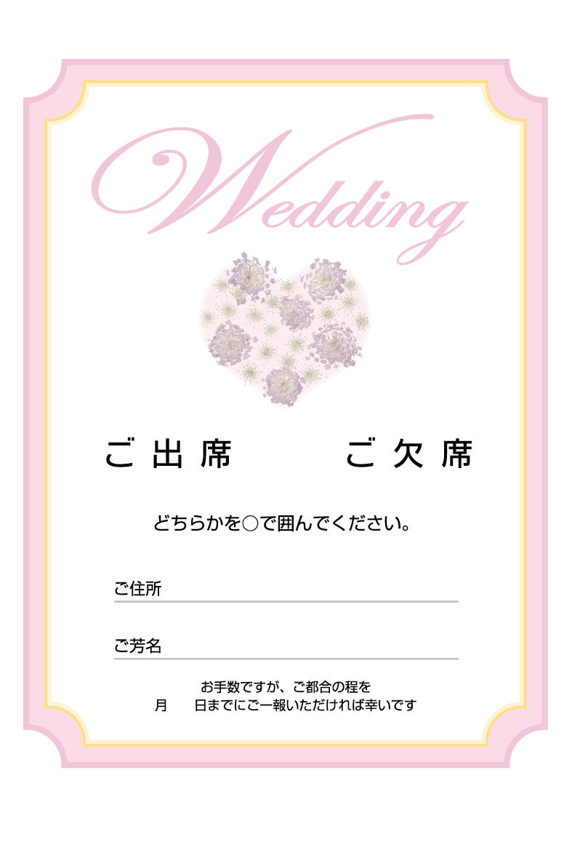

5

25

住所

名前



三　和　花　子

東京都千代田区一丁目‐三‐二

**三　和　太　郎　　様**

東京都品川区南大井一‐一○‐一

4

3

2

1

0

0

1